两证合一操作流程（企业端）
一、操作流程
1、登录企业端（qiye.ccpiteco.net）。首次登陆不知道密码的情况下可以直接输入 “社会统一信用代码” 进行登录不用输入密码。点击登录会显示初始密码。如下图
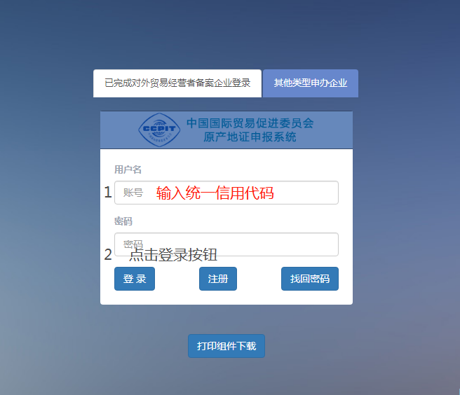
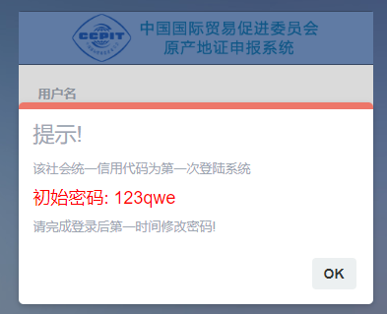
* 部分企业需要首次登录需要选择贸促会
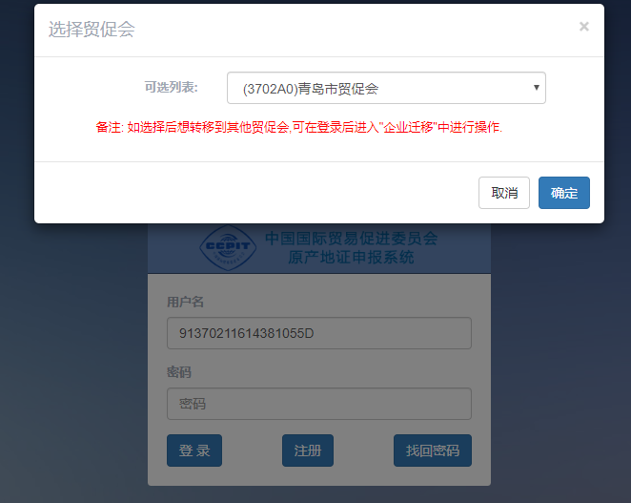
登录成功后会跳转修改密码页面.
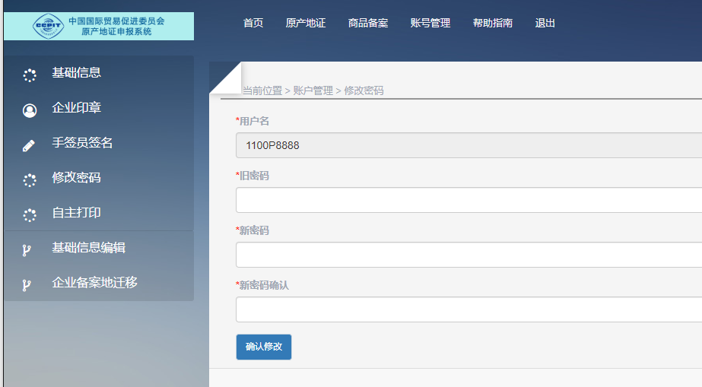
2、新增手签员
点击左侧导航栏“手签员签名”栏目—“新建”按钮增加手签员信息。手签员授权书需下载填写后盖章上传并提交贸促会审核
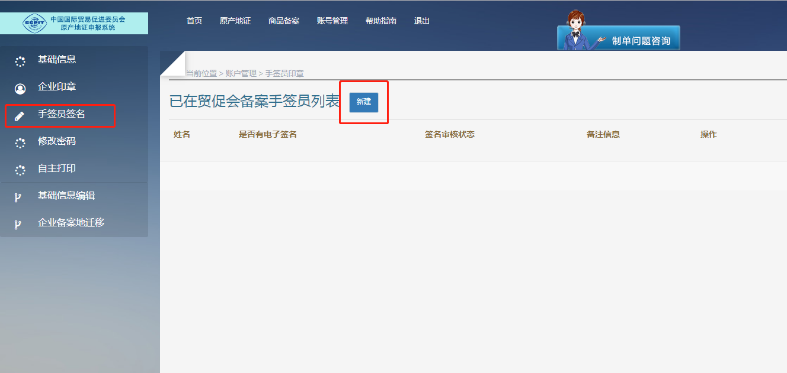

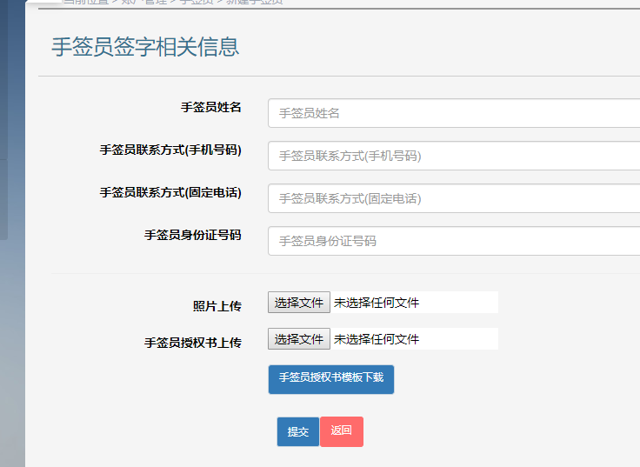
当企业手签员审核通过后，方可进行印章签字上传操作。具体流程请参见系统中“手签员签名”中的流程图。
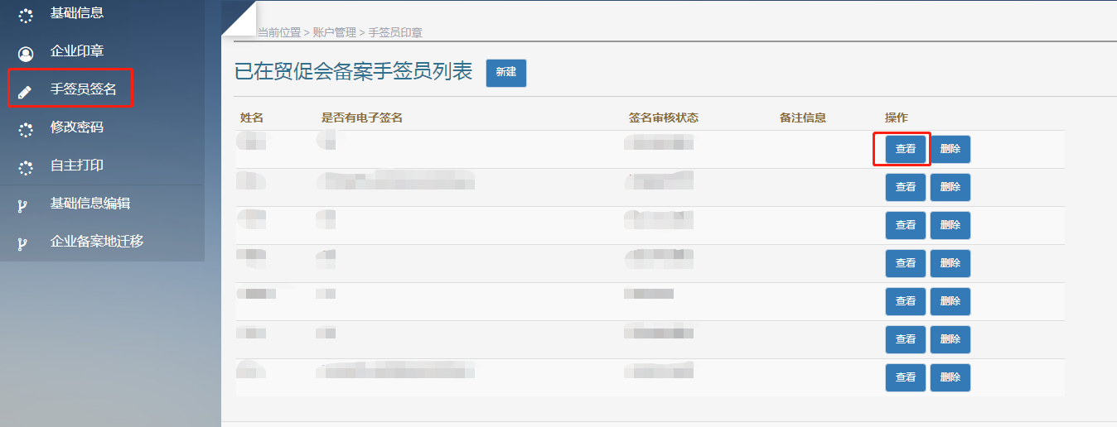
- 海关编码录入
点击左侧导航栏“基础信息编辑”填写企业海关编码。海关编码为空的企业，将无法申请优惠原产地证书。
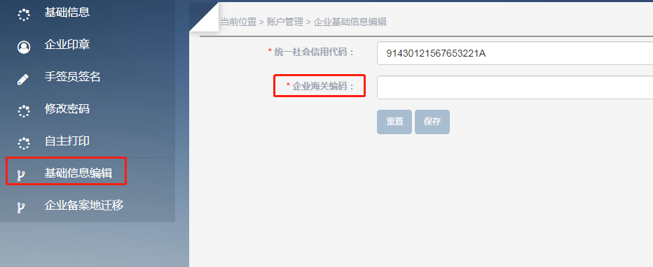
4、备案地迁移。
点击左侧导航栏“企业备案迁移”栏目，选择要迁移的地区及所要迁移的贸促会，发送申请即可。
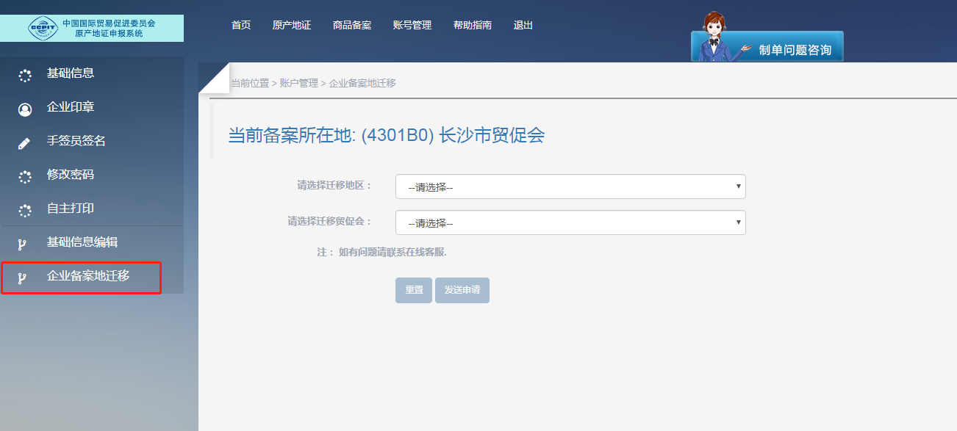
5、自主打印。
点击左侧导航栏“自主打印”按钮。进行自主打印线上申请。摁扭1为自主打印申请材料，需填写后盖章上传系统。
摁扭2为开通自主打印功能所配备的打印机清单
